TINJAUAN PSIKOLOGIS TENTANG CARA GURU PAK MEMBIMBING
ANAK PASIF DAN HIPERAKTIF
DI KELAS VII SMPN 1 MENGKENDEK KABUPATEN TANA TORAJA
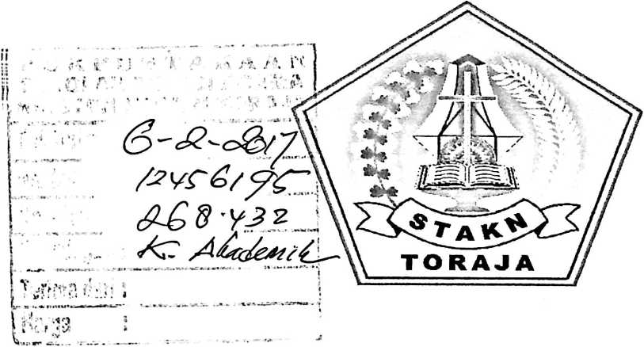
SKRIPSI
Diajukan kepada Sekolah Tinggi Agama Kristen Negeri (STAKN) Toraja Untuk
memenuhi persyaratan guna memperoleh gelar
Sarjana Pendidikan (SJPd.)
OLEH
DELVINA
20123314
JURUSAN PENDIDIKAN AGAMA KRISTEN
SEKOLAH TINGGI AGAMA KRISTEN NEGERI (STAKN) TORA^{J}
TAHUN2016

Nama | : Delvina
Nirm | :20123314
Jurusan | : Pendidikan Agama Kristen
Setelah melalui proses bimbingan dan pemerikasaan, maka dosen pembimbing
menyetujui dan menyatakan bahwa skripsi ini telah memenuhi persyaratan dan layak untuk
dipertahankan dalam ujian skripsi di depan penguji.
Mengkendek, 8 Desember 2016
Mengetahui
Pembimbing I,
Pembimbing II,

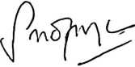
Petrus Tirapda, M. Th
Nip: 197704122006041002
Sanda Mongan, S, Th., M.Pd.K.
Nip: 198010162009012005

Judul Skripsi | : Tinjauan Psikologis Tentang Cara Guru PAK Membimbing Anak Yang Pasif  Dan Hiperaktif Di Kelas VII SMPN 1 Mengkendek, Kab, Tana Toraja
Ditulis oleh | : Delvina
Nirm | : 2012314
Jurusan | : Pendidikan Agama Kristen

Dosen pembimbing : 1. Petrus Tiranda, M. Th
2. Sanda Mongan, S, Th., M.Pd.K
Telah dipertahankan oleh penulis di depan dewan penguji Sarjana (SI) Sekolah Tinggi
Agama Kristen Negeri (STAKN) Toraja pada tanggal 16 Desember 2016, dinyatakan lulus dan
di yudisium pada tanggal 19 Desember 2016, dengan predikat kelulusan MEMUASKAN.
Mengkendek, 6 Februari 2017
Dosen Penguji
Penguji I

Alfrida L. Membala, M.Pd.K
NIP. 150409440
Pe
Theo D
NIP.
1984
uang, M.Pd
012011011009
Panitia Ujian
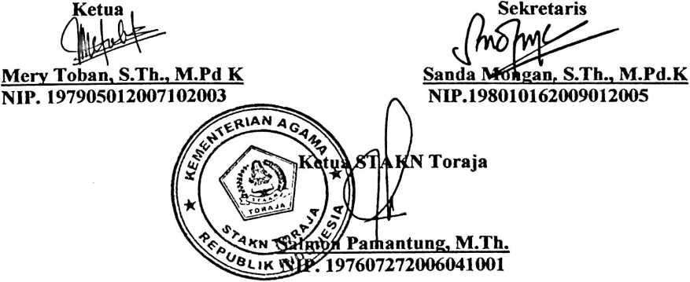

ABSTRAKSI
Delvina (20123314). Dengan Judul Skripsi : Tinjauan Psikologis Tentang
Cara Guru PAK Membimbing Anak yang Pasif dan Hiperaktif di Kelas VII SMPN 1
Mengkendek, Kab, Tana Toraja. Dibimbing oleh: Petrus Tiranda M.Th selaku
pembimbing 1 dan Sanda Mongan, S, Th., M.Pd.K selaku pembimbing 2.
Penelitian ini bertujuan untuk mengetahui bagaimana cara guru PAK
membimbing anak yang pasif dan hiperaktif di kelas VII SMPN 1 Mengkendek,
Kabupaten Tana Toraja.
Dalam merampung penulisan ini, metode yang digunakan oleh penulis adalah
metode penelitian kualitatif dengan menggunakan observasi dan wawancara. Jumlah
informan yang diteliti adalah dua orang guru PAK dan lima siswa SMPN 1
Mengkendek. Seetiap informan penulis wawancarai dan hasil wawancara tersebut
yang kemudian membantu penulis untuk menganalisis.
Hasil observasi dan analisis maka diketahuilah bahwa cara yang harus di
lakukan seorang guru PAK dalam membimbing anak yang pasif dan hiperaktif adalah
memberikan mereka perhatian dan bimbingan khusus kepada mereka agar mereka
bisa menjadi lebih baik lagi.
iv

